•fT-

5

5

4

8

8

0

l

0

B 0

A Z

_ C i i í :

. C

i 4-

íU D **Správa Krkonošského národního parku**

V >2 se sídlem Dobrovského 3, 543 01 Vrchlabí

) 5

U 5 zastoupená PhDr. Robinem Bohnischem, ředitelem

4

3 8

4 8 IČO: 00088455

5 0

0 DIČ: CZ00088455

0

Č jako pronajímatel (dále jen „pronajímatel" či „Správa KRNAP")

:

1 - na straně jedné -

**a**

**POO OS TOK VEBA**

se sídlem Masarykovo náměstí 79, 549 54 Police nad Metují IČO: 13582585— 62731084

DIČ: €£1358-2585 *CZ62731084* **

zapsána ve spolkovém rejstříku vedeném u Krajského soudu v Hradci Králové pod spis. zn. L 11643 osoba oprávněná jednat za právnickou osobu: Martin Ptáček, předseda

jako nájemce (dále jen „nájemce")

- na straně druhé -

uzavírají podle ustanovení § 2201 a násl. zákona č. 89/2012 Sb. (dále jen ,,NOZ“), a podle § 27 zákona č. 219/2000 Sb., ve znění pozdějších změn a doplňků, tuto

**NÁJEMNÍ SMLOUVU**

**č. SMLN-22-21/2024**

**ČI. I**

Pronajímatel je podle zákona č. 219/2000 Sb., ve znění pozdějších změn a doplňků, příslušný hospodařit s následujícími nemovitými věcmi, které jsou vlastnictvím České republiky

obec kat. území druh parcela č. výměra [m2] druh pozemku LV č.

evidence

Malá Úpa Horní Malá Úpa KN 338/1 25730 trvalý travní porost 408 Malá Úpa Horní Malá Úpa KN 504 1661 ostatní plocha 408

a jsou zapsány u Katastrálního úřadu pro Královéhradecký kraj, katastrálního pracoviště Trutnov na výše uvedeném listu vlastnictví.

**ČI. II**

1) Pronajímatel přenechává nájemci části pozemků uvedených v čl. I do užívání za účelem: manipulační plocha a plocha pro občasné odstavování 5 osobních vozidel pro objekt č.p.86 Malá Úpa - Horní Malá Úpa, jehož je nájemce vlastníkem, a nájemce se zavazuje platit nájemné a užívat tento pozemek v souladu se zákonem a touto smlouvou.

2) Pronajímané části pozemků (dále jen „pozemky či „předmět nájmu") o celkové výměře cca 84 m2 jsou vyznačeny na situačním zákresu v příloze č.l, která je nedílnou součástí této smlouvy.

3) Stav pozemku je nájemci ke dni podpisu této smlouvy znám, je odpovídající jeho umístění, předchozímu užívání, a splňuje účel nájmu.

4) Pronajímatel přenechává nájemci pozemek ve stavu způsobilém k ujednanému užívání.

Čl. Ill

1) Nájemce nesmí přenechat pronajatý pozemek či jeho část do podnájmu a nesmí měnit kulturu pozemku zapsanou v katastru nemovitostí bez předchozího písemného souhlasu pronajímatele.

2) Tato smlouva není právním titulem pro zřízení jakékoli stavby.

3) Nájemce je povinen:

a) užívat pozemek v souladu s dohodnutým účelem nájmu,

b) v případě ukončení nájmu uvést pozemek do stavu, ve kterém se nacházel ke dni zahájení nájemního vztahu, pokud se s pronajímatelem nedohodne jinak,

*strana 1*

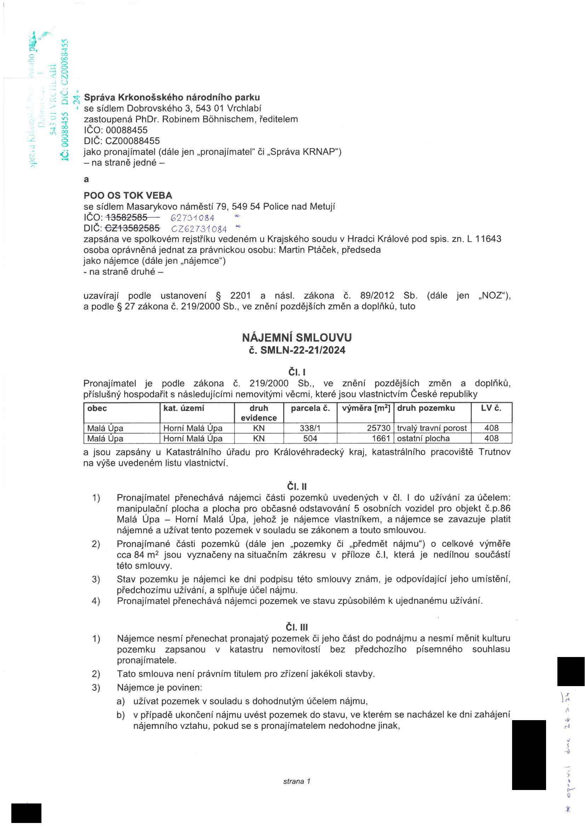

|  |  |  |  |  |  |  |
| --- | --- | --- | --- | --- | --- | --- |
|  |  |  |  |  |  |  |
|  |  |  |  |  |  |  |
|  |  |  |  |  |  |  |

c) umožnit pronajímateli na jeho žádost vstup pozemek za účelem kontroly, zda je užíván v souladu s touto smlouvou; den, kdy pronajímatel hodlá provést kontrolu, bude nájemci oznámen písemně alespoň 7 dnů předem; v případě nutné potřeby je pronajímatel oprávněn kontrolu provést i v nepřítomnosti nájemce

d) užívat pozemek tak, aby pronajímateli nevznikla žádná škoda. Pokud nájemce svým jednáním škodu způsobí, zavazuje se vzniklou škodu uhradit v jejím plném rozsahu

e) hradit náklady spojené s obvyklým udržováním předmětu nájmu a drobné opravy na něm.

f) odstavovat vozidlo na pozemku takovým způsobem, aby nebyla snížena průjezdnost přilehlé komunikace,

g) strpět věcná břemena, resp. služebnosti spojená s pozemky uvedenými včl.l., jakož i případná další omezení vyplývající z právních předpisů,

h) zajistit po dobu trvání nájemní smlouvy udělení výjimky orgánu státní správy ochrany přírody ze zákazu uvedeného v §16, odst. 2), písm. I) zákona č.114/1992 Sb., v platném znění

i) nájemce je povinen, na požádání pracovníka Územního pracoviště Pec pod Sněžkou, bezodkladně uvolnit pronajatý pozemek na dobu nezbytně nutnou,

j) strpět v případě potřeby odstavení vozidla Správy KRNAP na předmětu nájmu,

k) Vozidla na pronajaté části pozemku budou viditelně označena nájemcem např. kartičkou s identifikací nájemce, za předním sklem vozidla.

4) Pronajímatel povoluje nájemci označit vhodným způsobem pronajatou část pozemku na vlastní náklady. Na pozemku nebude umístěna žádná fyzická zábrana.

5) Pronajímatel má vůči nájemci za přenechání předmětu nájmu k užívání pro účel vymezený v této smlouvě právo na zaplacení nájemného.

6) Nájemce je povinen bez zbytečného odkladu oznámit pronajímateli potřebu nutných oprav, které je povinen provést pronajímatel a umožnit jejich provedení, jinak nájemce odpovídá za škodu, která nesplněním této povinnosti vznikne. Pokud by se jednalo o vady nebo poškození podstatného charakteru, které by ztěžovaly užívání pozemku zásadním způsobem nebo by jeho užívání zcela znemožňovaly, má nájemce právo vůči pronajímateli uplatnit přiměřenou slevu z nájemného za dobu, po kterou vady či poškození předmětu pronájmu trvaly. Toto však platí, pokud tyto vady a poškození včas nahlásí pronajímateli.

7) Nájemce nesmí provádět na předmětu nájmu žádné terénní nebo stavební úpravy ani podstatné změny bez souhlasu pronajímatele, a to ani na svůj náklad.

8) Smluvní strany se tímto shodly, že pronajímatel nenese žádnou odpovědnost za jakékoli škody na majetku nebo zranění způsobené při užívání předmětu nájmu.

9) Nájemce tímto prohlašuje, že si je vědom toho, že předmět nájmu se nachází v těsné blízkosti lesního porostu, a může být ohrožen škodami uvedenými v § 22, odst. 1) zákona č. 289/1995 Sb., v platném znění. Nájemce se zavazuje, že pokud zjistí, že mu z tohoto titulu hrozí újma, bude o této skutečnosti neprodleně informovat Správu KRNAP, a postupovat dále ve smyslu výše uvedeného ustanovení lesního zákona. Současně je oprávněn hrozící újmu odvrátit způsobem přiměřeným nastalým okolnostem.

10) Nájemce bere na vědomí, že komunikace vedoucí do předmětné lokality se v zimním období neudržuje.

**Čl. IV**

1) Tato smlouva se uzavírá na dobu určitou, a to od data nabytí účinnosti smlouvy do 31.12.2031.

2) Právní vztah založený touto smlouvou může být ukončen:

a) Dohodou účastníků.

b) Výpovědí pronajímatele, jestliže pronajímatel bude předmět nájmu potřebovat k plnění funkcí státu nebo jiným úkolů v rámci své působnosti nebo stanoveného předmětu činnosti, nebo nebude-li pronájmem dosahováno účelnějšího nebo hospodárnějšího využití pronajaté nemovité věci při zachování hlavního účelu, ke kterému organizační složce slouží. Výpovědní doba v takovém případě činí 1 měsíc a počíná běžet prvním dnem následujícího kalendářního měsíce po doručení výpovědi.

*strana* 2

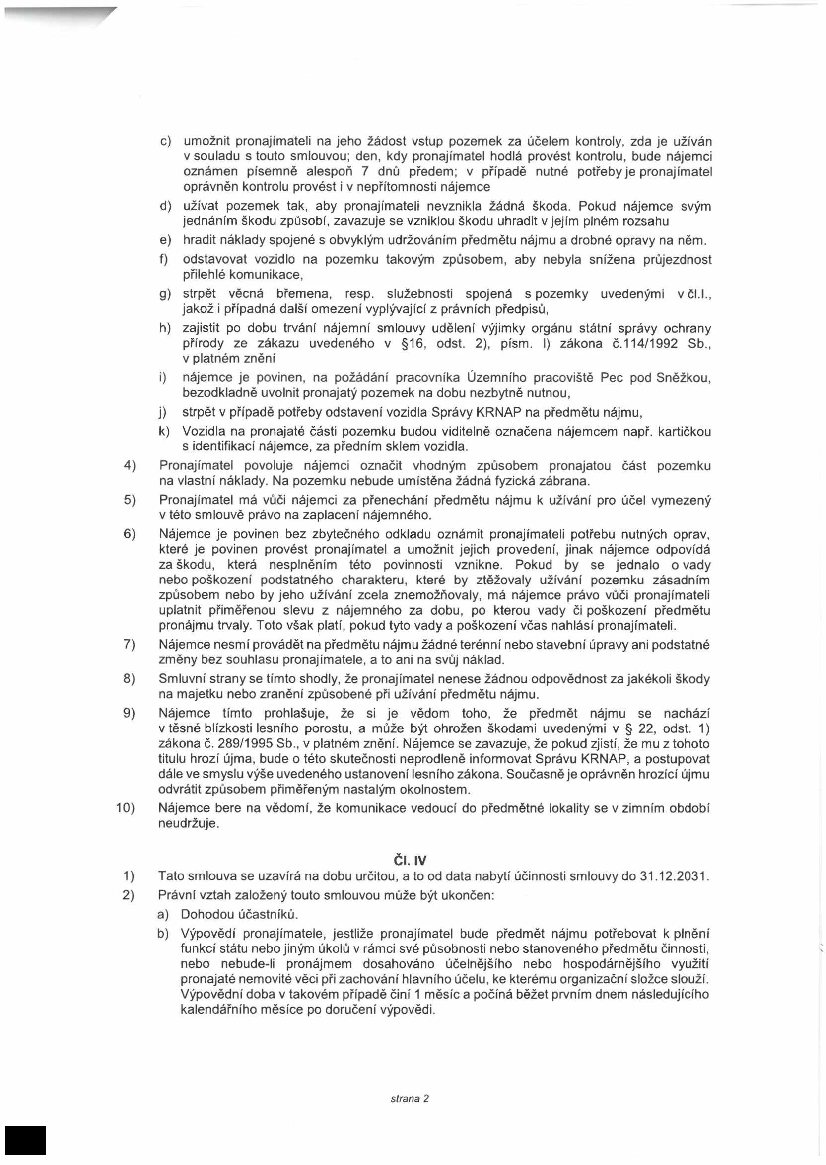

Z výše uvedených důvodů je pronajímatel oprávněn ukončit tento právní vztah rovněž písemným oznámením, že odstupuje od smlouvy. Uplynutím 14 dnů po doručení písemného oznámení nájemci tato smlouva zaniká.

c) Výpovědí jedné ze smluvních stran bez udání důvodu, výpovědní lhůta v tomto případě činí tři měsíce a začíná běžet prvním dnem kalendářního měsíce následujícího po doručení výpovědi druhé smluvní straně.

d) Jestliže nájemce porušuje zvlášť závažným způsobem své povinnosti, pronajímatel může v souladu s ustanovením § 2232 NOZ vypovědět nájem bez výpovědní doby, a to ke dni doručení výpovědi nájemci.

e) Při zániku nájmu je nájemce povinen předmět nájmu vyklidit, a to do 15ti dnů ode dne zániku nájmu, a předat ho pronajímateli ve stavu v jakém ho převzal, s ohledem na běžné opotřebení při běžném užívání a na vady, které je povinen odstranit pronajímatel. O předání předmětu nájmu se strany zavazují sepsat zápis, v němž zachytí stav předávaného pozemku. Smluvní strany si tímto sjednávají, že ustanovení § 2230 občanského zákoníku se na tuto smlouvu nevztahuje.

**Čl. V**

1) Nájemce je povinen platit pronajímateli nájemné.

2) Roční nájemné se stanovuje dohodou ve výši 12.500,- Kč (slovy: dvanáct tisíc pět set korun českých). Tato částka bude povýšena o DPH dle platných cenových předpisů.

3) Nájemné bude hrazeno 1x ročně, a to na základě faktury vystavené Správou KRNAP a zaslané na e-mailovou adresu: , s termínem splatnosti vždy do 31.8. daného roku. Zaplacením se rozumí den připsání celé platby nájemného na účet pronajímatele.

4) Smluvní strany se shodly na tom, že nájemné za rok 2024 bude uhrazeno v plné roční výši stanovené v čl. V, odst. 2), a to na základě faktury vystavené pronajímatelem a zaslané na e-mailovou adresu uvedenou v čl. V, odst. 3) s termínem splatnosti do 30ti dnů od data účinnosti smlouvy. Zaplacením se rozumí připsání placené částky na účet pronajímatele.

5) Smluvní strany se vzhledem k užívání části předmětu nájmu a navazující části pozemku nájemcem v období od 14.2.2021 do 31.12.2023 dohodly na zpětném vyrovnání nájemného, které činí 35.951,- Kč (slovy: třicet pět tisíc devět set padesát jedna koruna českých) vč. DPH.

Nájemce se zavazuje celkové výše specifikované zpětné vyrovnání, které tímto uznává co do důvodu a výše, zaplatit na účet Správy KRNAP do 31.3.2025, a to ve dvou splátkách takto:

• první splátka ve výši 17.796,-Kč se splatností ke dni 31.12.2024, na základě faktury zaslané na e-mailovou adresu uvedenou v čl. V, odst. 3)

• druhá splátka ve výši 17.795,-Kč se splatností ke dni 31.3.2025, na základě faktury vystavené do 31.12.2023 a zaslané na e-mailovou adresu uvedenou v čl. V, odst. 3)

Zaplacením se rozumí připsání placené částky na účet pronajímatele.

6) Výše nájemného bude každoročně zvyšována o míru inflace v České republice, vyjádřené přírůstkem průměrného ročního indexu spotřebitelských cen v minulém kalendářním roce proti roku předminulému a vyhlášené Českým statistickým úřadem, nejméně však o růst obvyklého nájemného ze srovnatelného majetku v daném místě a čase.

7) Nezaplatí-li nájemce nájemné ani do splatnosti příštího nájemného považuje se to za porušení smlouvy zvlášť závažným způsobem, které zakládá právo pronajímatele vypovědět nájem bez výpovědní doby (§ 2228 NOZ).

8) Pro případ předčasného ukončení nájmu bude zaplacené nájemné vypořádáno a odpovídající část nájemci pronajímatelem vrácena.

**Čl. VI**

1) Smluvní strany se dohodly, že jakékoliv změny a doplňky této smlouvy jsou možné pouze formou oboustranných písemných dodatků k této smlouvě.

2) Smluvní strany jsou povinny se vzájemně informovat o jakékoli změně údajů uvedených v záhlaví této smlouvy, a to nejpozději do 30 dnů ode dne změny.

*strana 3*

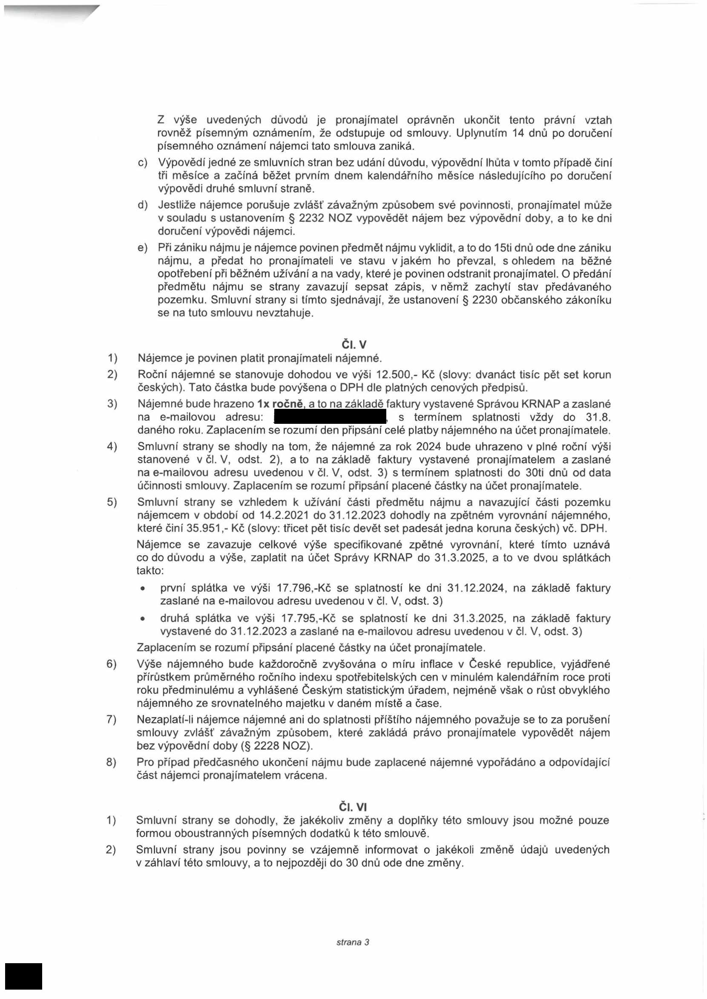

**Čl. VII**

Tato smlouva je vyhotovena ve čtyřech stejnopisech, z nichž každý má platnost originálu. Dva stejnopisy přebírá nájemce a ostatní jsou určeny pro pronajímatele.

Čl. Vlil

Tato smlouva nabývá platnosti dnem jejího podpisu smluvními stranami. Smluvní strany tímto souhlasí se zveřejněním celého znění této smlouvy včetně jejích dodatků v registru smluv. Dnem zveřejnění v registru smluv nabývá tato smlouva účinnosti.

**Čl. IX**

Smluvní strany po přečtení této smlouvy prohlašují, že s jejím obsahem souhlasí a že tato smlouva je shodným projevem jejich vážné a svobodné vůle, a na důkaz toho připojují své podpisy.

*11 -ia-m*

Ve Vrchlabí dne:kr,i> '^kóho národ'11; V Polici nad Metují dne: **2 1 02 2024**

POO Ós TOK VEBA

PhDr. Robin Bóhnisch, Martin Ptáček, předseda pronajímatel nájemce

POO OS TOK VEBA

**Masarykovo náměstí** 79

**549 54** Police **nad** *Metuji*

**-- 'C: 627 310** ra

Za správnost: č. 04;

strana *4*

